ترمز ABS
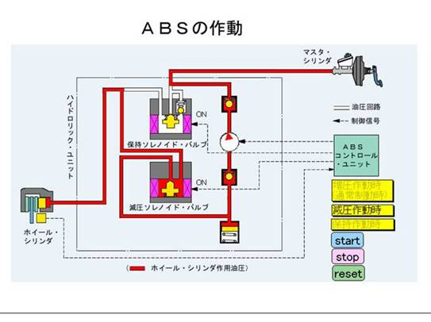
- اگر یک پاندول مسی بین دو قطب N و S آهنربای نعلی شکل به نوسان در آورد چه اتفاقی خواهد افتاد؟
- اگر جنس صفحه از یک هادی کامل نباشد چه اتفاقی می‌افتد؟
- ترمز مغناطیسی یکی از کاربردهای جالب و مفید نیروی مغناطیسی و اصل عکس العمل الکترومغناطیسی است. وقتی یک پاندول مسی در یک میدان یکنواخت آهنربای دائمی نوسان می‌کند. وجود میدان مغناطیسی یکنواخت باعث کند و متوقف شدن آن می‌شود.
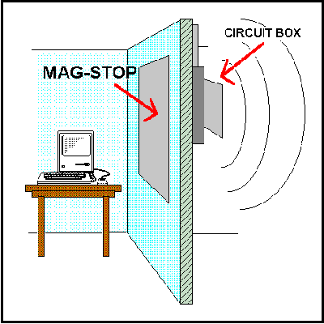

مکانیزم متوقف شدن پاندول
لبه‌ای از صفحه که بطور عمودی در میدان جلو و عقب می‌رود را به طول L فرض کنید. با ورود به میدان مغناطیسی به اندازه V = E L= VBL در آن ولتاژ القا می‌شود. طبق قانون اهم ، چگالی جریان القایی J و میدان الکتریکی القایی بصورت J = σE = σVxB به هم مربوط هستند. جهت جریان به طرف پایین (هم جهت با VxB) است. σ رسانایی ویژه صفحه است. از آنجایی که این جریان القایی در یک میدان مغناطیسی قرار گرفته است، یک نیروی مغناطیسی بر صفحه وارد می‌شود. مقدار این نیرو در واحد حجم برابر است با:
F/∆V = JxF = σ (VxB) x B∆
اگر تمام بردارها بر هم عمود باشند ، نیروی مغناطیسی وارد به حجم لبه پیشرو (به طول L) عبارت است از:
F_{m} = σVB²∆V_{ol}∆
که در خلاف جهت حرکت صفحه است.

اثر مقدار رسانایی
اگر رسانایی ویژه مثل رسانایی ویژه مس بزرگ ، ولی محدود باشد، صفحه ابتدا کند و سپس متوقف می‌شود. از آنجا که جریانهای القایی بصورت RI² تلف می‌شود، صفحه به آرامی داخل شکاف آهنربا شده و سرانجام در همان مکانی که میدان مغناطیسی نمی‌بود می‌ایستاد، متوقف می‌شود. می‌بینیم که نیروی مغناطیسی ترمز کننده با σ متناسب است. اگر جنس صفحه پاندول از هادی کامل (رسانایی بی‌نهایت) باشد، جریان القایی آنقدر زیاد خواهد بود که صفحه را به عقب براند و در بیرون میدان مغناطیسی متوقف کند.

راه کم کردن جریان القایی
از آنجا که جریان القایی نمی‌تواند از صفحه خارج شود در نزدیک لبه‌ها منحرف شده و مسیر بسته‌ای را می‌سازد. این جریانها به جریان گردابی معروفند. اگر صفحه نامحدود باشد جریان تنها به سمت پایین خواهد بود. یکی از راههایی که می‌تواند باعث شود تا پاندول متوقف نشود، ایجاد شکاف عمودی در صفحه است که با این کار جریانهای القا شده به شدت کم شده و در نتیجه عمل ترمز به خوبی صورت نمی‌گیرد.

سیستم الکترونیکی ترمز ABS

در رابطه سیستم الکترونیکی ترمز ABS ) ABS = سیستم ترمز ضد قفل شدن)
اول در رابطه با اصل کار توضیح می دهم ( با توجه به این که مطالب دوستمان بسیار کامل و جامع بود)
در هنگام ترمز گرفتن دو نوع اصطکاک وجود دارد
• اصطکاک جنبشی
• اصطکاک لغزشی
زمانی که نیروی اصطکاک جنبشی در اثر سر خوردن به اصطکاک لغزشی تبدیل می شود نیروی نگه دارنده هم کاهش می یابد (اصطکاک جنبشی > اصطکاک لغزشی ) در نتیجه مدت زمان بیشتری برای ایستادن ماشین نیاز است . این اولین موضوع . موضوع بعد این است که اگر اتومبیلی به ترمز ABS مجهز باشد در هنگام ترمز کردن نیروی گشتاوری که باعث منحرف شدن ماشین می شود به وجود نمی آید فکرش را بکنید که برای یک تریلی 18 چرخ چقدر می تواند ضروری باشد .( مثل کامیون Volvo vh12 )
سیستم الکترونیکی :
یک سنسور هال افکت ( سنسور های حساس به مغناطیس ) روی هر چرخ قرار دارد دقیقا مثل چیزی که درون موس های قدیمی وجود داشت یک صفحه ی پره پره که یک سنسور مادون قرمز در کنار آن قرار دارد و چرخیدن صفحه باعث می شود امواج (IR = مادون قرمز ) موجود در بین پره ها قطع و وصل شود و این قطع و صصل شدن وارد یک پردازنده شده و میزان و جهت چرخش مشخص می شود . فقط در سیستم های هال افکت جای امواج IR از مغتاطیس استفاده می شود و جای یک صفحه ی پره پره یک صفحه ی ای با زایده های توپی فلزی وجود دارد عبور این زایده های نوپی از کنار سنسور هال افکت باعث قطع شدن خطوط میدان های مغتاطیسی می شود و در نتیجه می توان میزان چرخش و جهت آن را برآورد کرد .
یک سیستم پردازنده ی مرکزی سرهت چرخش تمام چرخ ها را اندازه گیری می کند به محض ترمز گرفتن باید سرعت چرخش تمام چرخ ها یکی باشد اگر سرعت یکی از آنها هماهنگ نبود یعنی آن چرخ در حال سر خوردن است و این سر خوردن هم باعث اصطکاک جنبشی می شود و هم باعث انحراف ماشین از خط اصلی می شود در این حالت سیستم فشار روغن یا فشار باد
( فشار باد = نیوماتیک و فشار روغن = هیدرولیک ) آن ترمز را تا جایی کم می کند که سرعت آن هماهنگ با سرعت سایر چرخ ها شود .
سیستم پردازنده این گونه ترمز ها نباید هیچ گونه تاخیری در پردازش داشته باشد از این رو به آنها ( بدون تاخیر) Real Time می گویند و عملیات پردازشی آنها توسط کنترل کننده هایی به نام DSP انجام می شود . ( DSP = پردازنده ی دیجیتال سیگنال ها

ترمز :
يكي از ويژگيهاي خاص اين خودرو ترمز LAV آن بوده كه بر روي اين خودرو نصب گرديده است.
مزاياي ترمز LAV ومقايسه آن با ترمز ABS عبارتند از :
الف : ترمز LAV بر روي محور عقب نصب مي گردد.
ب : ترمز ABS بر روي چرخهاي جلو نصب مي گردد.
پ : ترمز LAV وظيفه كنترل جلوگيري از پيچيدگي عقب خودرو در پيچها را دارا مي باشد.
ت : ترمز ABS كنترل جلوگيري از سر خوردن خودرو در مسيرهاي مستقيم را دارا مي باشد.
ث : ترمز LAV نسبت به وزن خودرو و سر نشينان خودرو، قدرت ترمز را تنظيم مي كند.
ج : ترمز ABS نمي تواند قدرت باز دارندگي خود را سبت به وزن خودرو كم يا زياد كند.
چ : ترمز LAV غير كنترل جلوگيري از پيچيدگي خودرو در پيچهاي ناگهاني، در مسيرهاي مستقيم نيز داراي قدرت مانور و بازدارندگي يم باشد.
ح : ترمز ABSفقط در مسير مستقيم و ترمز هاي ناگهاني شروع به كار مي كند.
د : ترمز LAV قابل تنظيم مي با شد.
ذ : ترمز ABS قابل تنظيم نمي با شد و تمام موارد از قبل براي اين نوع ترمز تعريف شده هستند.
سيستم ترمز هوشمند IBS با قابليت ضد سرقت و با ايجاد امنيت بالا براي خودرو توسط يك مخترع ايراني و براي نخستين بار در ايران ساخته شد.
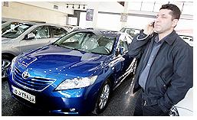
اسماعيل نوروزي در گفت‌و‌گو با خبرنگار اجتماعي فارس اظهار داشت: سيستم ترمز هوشمند IBS كاربردي‌تر از ترمز‌دستي عمل كرده به طوري كه اگر بسته‌اي در خودرو به اين سيستم برخورد كند مانع حركت خودرو مي‌شود در حالي كه ترمز دستي در حالت عادي اين قابليت را ندارد.
وي خاطر نشان كرد: قابليت ويژه ديگري كه اين سيستم دارد ضد سرقت بودن آن و امنيت بالا نسبت به سيستم‌هاي هوشمند IBS قبلي است كه باعث مي‌شود از حوادث و تصادفات به مقدار قابل توجه‌اي جلوگيري كند.
جعفري افزود: اين سيستم در كنار ترمز‌دستي ماشين نصب مي‌شود و در صورتي كه ترمز‌دستي پايين باشد سيستم IBS شروع به عمل كرده و خهماهنگ سازي عملكرد سيستم ترمز واگن هاي روسي و كنوري در راه آهن ايران
خلاصه مقاله:
تنوع واگنهاي باري و مسافري كه داراي سيستم هاي ترمز متفاوت ميباشند تشكيل قطار هائي شامل تركيبي از واگنهاي مختلف را در راه اهن ايران اجتناب ناپذير نموده است. در اين حالت ، عدم هماهنگي در پروسه هاي ترمز گيري و ازاد سازي واگنها موجب بروز مشكلات بسيار اساسي در ديناميك حركت قطار ها ميشود. اين ميتواند براحتي اندركنش نامناسب واگنها ، نرخ خرابي بالاي وسائط نقليه و كاهش راحتي سير و حركت قطارها را بدنبال داشته باشد. بعلاوه ، ناهماهنگي و يا سيستم ترمز ناكارامد يكي از دلايل عمده و اساسي افزايش نرخ خرابي زير سازي و روسازي خطوط، تغيير پروفيل عرضي ريلها و نيز بروز پديده هاي مخربي چون موجي شدن ريلها و ... بحساب ميايد. در اين مقاله مشكل عدم هماهنگي سيستم ترمز روسي با سيستم ترمز كنوري مورد توجه قرارداده شده و به راهكارهاي موثر براي رفع ان اشاره شده است. در اين تحقيق ابتدا اجزاء اصلي و عملكرد هر دو سيستم ترمز روسي و كنوري در مقايسه با يكديگر مورد مطالعه قرار گرفت و بدنبال ان تغييراتي بر روي سوپاپ روسي اعمال و سپس برنامه نرم افزاري مناسبي جهت انجام محاسبات ترمزي تدوين و بكار گرفته شد. نتايج محاسبات اوليه بر عملكرد هماهنگ مراحل ترمز گيري و ازاد سازي سيستم ترمز روسي اصلاح شده با عملكردهاي متناظر در سيستم كنوري دلالت دارد. پس از انجام فاز تحقيقاتي فوق الذكر، سيستم ترمز اصلاح شده بر روي يك واگن روسي نصب و مورد تست و ازمايش قرار داده شد. هدف از اين مقاله ارائه اقدامات اوليه انجام شده و نتايج حاصله در اين مرحله ميباشد
ودرو حركت نمي‌كند.
ترمز وسیله ای برای ایجاد شتاب منفی در خودرو است
قدرت این سیستم معمولا 10 برابر قدرت موتور و حتی بیشتر میباشد .
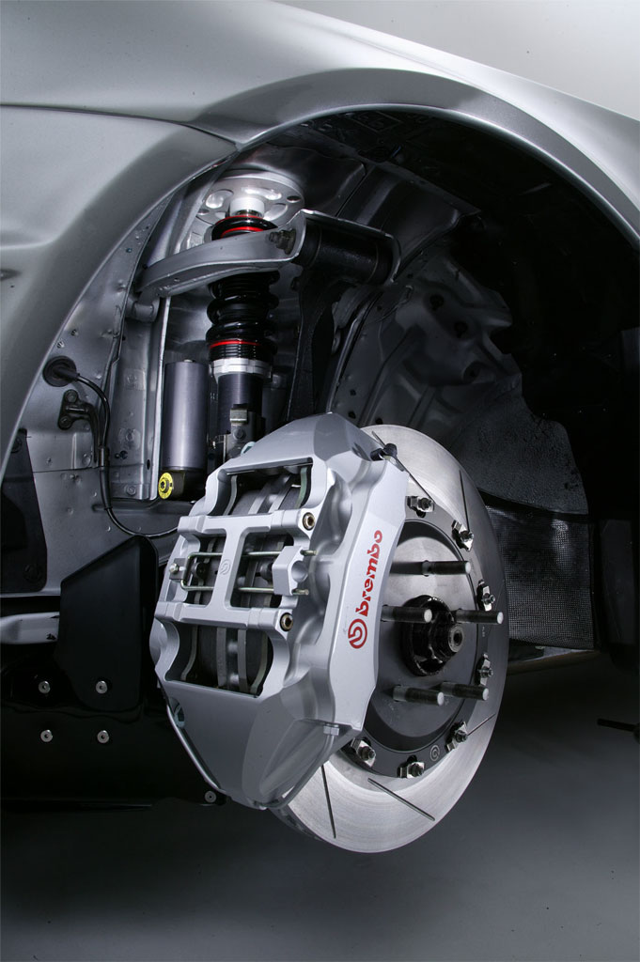
مراحل ترمز گیری :
1 : عکس العمل راننده ( از لحظه ای که راننده مانع را میبیند تا وقتی که پدال ترمز را می فشارد معمولا بین 5/0 تا 5/1 ثانیه طول می کشد
1 : فشار پدال ( تا رسیدن نیروی روغن به لنت ها حدود 5/0 ثانیه ) خوردگی لنت ها موجب افزایش این زمان می شود
3 : از لحظه ای که لنت به دیسک می چسپد تا توقف کامل ( اگر جنس لنت مرغوب نباشد این زمان طولانی می شود )
مجموع این سه زمان را خط ترمز می گویند .
انواع ترمز ها :
1 : دیسکی ( چرخهای جلو )
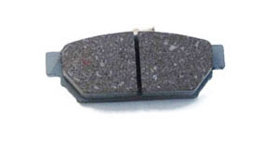
عیوب سیستم دیکی : در معرض کثیفی قرار دارد – گران تر است – اعمال سیستم ترمز کفشکی روی آن دشوار است
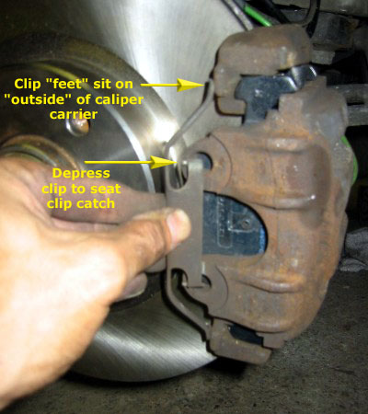
2 : کفشکی ( چرخهای عقب )
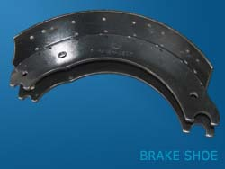
عیوب کاسه ای : ضعیف تر است – تعمیرات آن سخت تر است
This image has been resized. Click this bar to view the full image. The original image is sized 800x677 and weights 109KB.
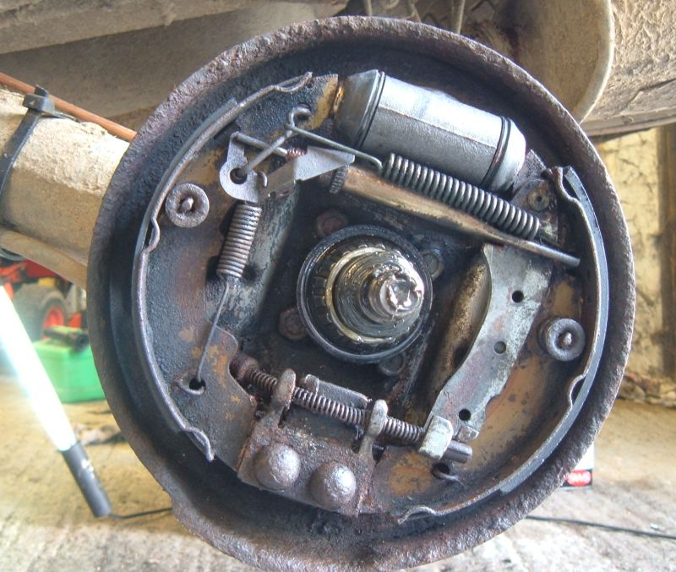
خرابی شدید در محل کفشک ها
This image has been resized. Click this bar to view the full image. The original image is sized 800x674 and weights 90KB.
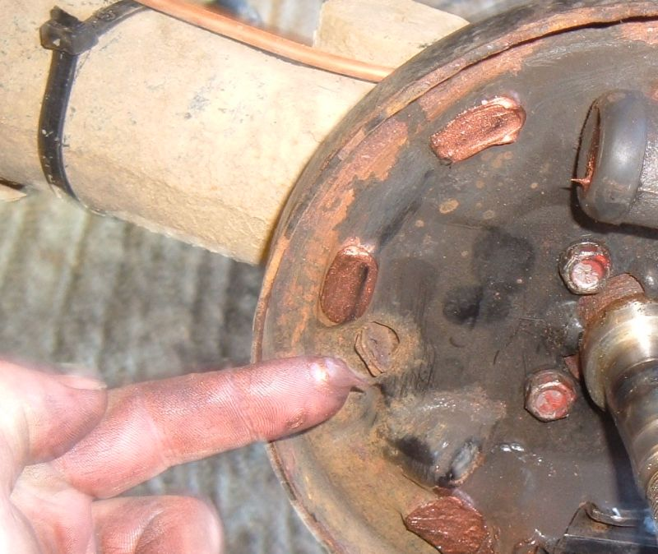
و انواع دیگر مانند نواری و ......
دو نوع حالت ترمز داریم
1 چرخ روی زمین می غلتد تا به ایستد : این نوع نوع ترمز بسیار مناسب است و توقع خیلی سریع است
2 : چرخ روی زمین سر میخورد : در این حالت چرخ ما قفل می شود و مسافت خط ترمز زیاد تر است
ترمز ABS
این سیستم از قفل شدن چرخ جلو گیری می کند
قدرت این سیستم بر خلاف فکر اغلب مردم با ترمز معمولی برابر است و فقط فرق این دو در ایمنی بالاتر ABS است که در سرعت های بالا و جاده های نا مناسب مانع از قفل شدن چرخها می شود .
به این ترتیب که با گرفتن و رها کردن دیسک مانع از قفل شدن ترمز در شرایط سخت میشود .
نحوه عملکرد سیستم کفشکی :
روغن با فشار زیاد وارد سیلندر چرخ می شود و دو پیستون کوچک را به طرف کفشک ها می فشارد و با چسپیدن کفشک ها به کاسه چرخ عمل ترمز گیری انجام می شود .
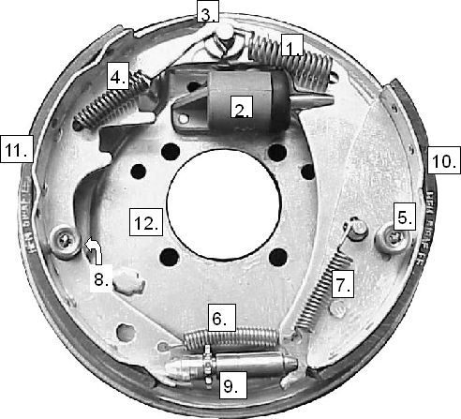
نحوه عملکرد سیستم دیسکی :
روغن وارد محفظه ترمز شده و بسته به ( شناور یا پایه ثابت ) بودن پیستون را به طرف لنت می فشارد
و باعث چسپندگی لنت آسبستی به دیسک می شود .
پمپ اصلی ترمز
زیر پدال قرار دارد و نیروی پای راننده به روغن اعمال می کند
و تشکیل شده از یک :
- سوپاپ فشار
- فنر
- واشر تشتکی
- واشر فنری
- پیستون
- گردگیر
- خار فنری
بوستر
سیستمی است که وظیفه تقویت نیروی ترمز را به عهده دارد و در بعضی سیستم ها قبل از پمپ اصلی ( پراید – پژو و ..... ) و در بعضی دیگر بعد از آن قرار دارد .
+ نوشته شده در یکشنبه بیستم اسفند 1385ساعت 22:38 توسط محمد | 7 نظر
روغن موتور
روغن موتور چيست ؟
مواد افزودني مخصوص + روغن پايه كه از نفت خام به دست مي ايد = روغن موتور
پس :
1) كيفيت روغن موتور بستگي به مواد افزودني ان دارد.
2)تشخيص كيفيت روغن با ديدن و لمس كردن امكان پذير نميباشد چون مواد افزودني ان ديده و لمس نميگردد.
3)زمان تعويض روغن از تغيير رنگ و يا چسبندگي ان و موارد مشابه مشخص نمي شود چون انچه ما ميبينيم و لمس ميكنيم روغن پايه است نه مواد افزودني ان ؛ پس بايد گفت بر اثر كار كردن موتور در مدت زمان مشخص مواد افزودني موتور خواص خود را ازدست ميدهند.
نقش مواد افزودني اصلي به موتور :
1)مواد افزودني بالا برنده شاخص گرانروي.
2)مواد ضد اكسيداسيون
3)مواد صابوني(پاك كنند)
4)مواد ضد خوردگي
5)مواد ضد زنگ
6)مواد ضد كف كردن روغن
6)مواد كاهش دهنده اصتكاك
وظايف روغن در موتور
1) روانكاري(كاهش دهنده اصتكاك بين قطعات)
2)خنك كردن موتور
3)درز بندي موتور
4)شستشوي داخل موتور ( از گرد و غبار و براده اهن و دوده و اب و مواد زايد ديگر و....)
5)كاهش سر و صدا موتور ( ضربه گيري)
طبقه بندي روغن موتور :
1)از نظر كيفيت
2) از نظر غلظت
1)طبقه بندي روغن موتور ها از نظر كيفيت ؛ توليد كنندگان روغن موتور توليدات خود را بر اساس
موتور و مدل و نوع سوخت ان و شدت كار موتور و نيز عمر مفيد مورد انتظار موتور توسط سازنده
در كيفيت هاي متفاوت عرضه مينايند.
طبقه بندي هاي گوناگوني دردنيا متداول است كه اغلب توليد كنندگان بر اساس استاندارد يكي از موسسات API , USMS , CCMC محصولات خود را معرفی میکنند.
الف) طبقه بندی انجمن نفت امريكا API ; american petroleum institute
به ترتيب از بالا به پايين افزايش كيفيت (براي موتور هاي بنزيني):
SA
SB
SC
SD
Se
SF
SG
SH
SJ
. 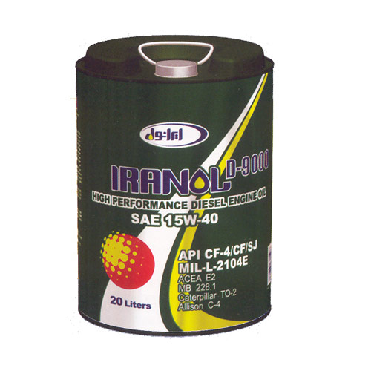
ب)طبقه بندي بر اساس ارتش امريكا و انگليس USMS ; United state military
يا MIL-L ; Military lubricant
و به معناي روغن روان كننده از نظر طبقه بندي نظامي است.
(از بالا به پايين افزايش كيفيت)
MIL-L-2104A
MIL-L-2104B
MIL-L-2104C
MIL-L-2104D
.
.
.
MIL-L-212-60C
MIL-L-45199B
MIL-L-46115
MIL-L-46152A
MIL-L-46152B
.
.
.
پ)طبقه بندي سازندگان اتومبيل كشورهاي بازار مشترك اروپا كه مخفف ان به فرانسه )CCMC) ناميده ميشود.
CCMC G1
CCMC G2
CCMC G3
.
.
.
البته طبقه بندي هاي ديگري نيز وجود دارد كه عموميت ندارند ؛ مانند طبقه بندي شركت فلكس واگن (VW ) يا شركت مان (man ) .
سطح كيفيت روغن موتور پيشنهادي براي برخي خودروهاي سبك :
1)پيكان(1600-اردي) SE
2)پژو 405 SG
3)پژو 206 SJ
4) ماكسيما SJ
5) نيسان پاترولSE
6) رنو 5 (سپند)SE
7)پى كى SF , SG
8)پرايدSF ,SG
9)زانتيا SJ
10)رنو SG 21
11)مزدا 1600 SE
12) تويوتا كارينا SC ,SD,SE
13)فولكس(گلف - پاسات)SE
14)اپل(كورسا-استرا)SG
15)دوو(سيلو - ماتيز)SJ
16)بنز(1985 0 1998)SG
17)بنز(1998 به بعد ) SJ
براي هر اتومبيل صرفا به دفترچه راهنما ان مراجعه گردد.
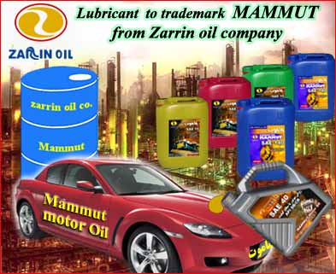
ب) طبقه بندي روغن ها بر اساس غلظت(ويسكوزيته يا گرانروي)
موارد مهم در انتخاب روغن موتور
1) از روغن فله به هيچ وجه استفاده نكنيم
2)گرانروي ان را مد نظر داته باشيم ( كتابچه اتومبيل)
3)كيفيت مناسب ( كتابچه اتومبيل)
4)نكته بسيار مهم اينكه هميشه از يك نوع روغن موتور (يك شركت خاص) استفاده شود چون فرمول شميايي مواد افزودني شركتها متفاوت است و چون در تخليه روغن كهنه از كاتر مقداري از ان داخل موتور باقي ميماند اگر نوع روغن تغيير كند تاثير نامطلوبي بر روغن (از نظر انجام وظايف) خواهد داشت.
ولي اگر خواستيم مارك و نوع روغن را عوض كنيم :
پس از تخليه روغن قبلي همراه با تعويض فيلتر روغن با استفاده از فشار باد از ناحيه درب قالپاق موجب ميشويم تا اخرين ذرات روغن در مجاري نيز به سمت كاتر هدايت شود ؛ پس از بستن پيچ كارتر روغن جديد را داخل موتور ميريزيم و پس از مدتي (حداكثر 1-2 روز يا مسافتي كمتر از 100 كيلومتر ) روغن را تخليه كرده و فيلتر روغن را عوض ميكنيم و مجددا موتور را از روغن جديد پر ميكنيم و در تعويضهاي عدي صرفا از همان روغن اتفاده ميكنيم.
5)در حالي كه موتور گرم است پس از خاموش كردن موور قبل از انكه روغن فرصت ته نشين شدن داشته باشد پيچ خليه روغن را باز ميكنيم تا روغن كهنه تخليه شود.اجازه دهيد اخرين قطرات روغن(بعد از چند ساعت) از كارتر چكه كندكه در تعويض روغنيها اين مدت به چند دقيقه تقليل يافته كه در اين خصوص بايد بدانيم انچه در دقايق اول از كارتر خارج ميشود روغن مستعمل همراه مقداري اب است ولي انچه مهم است خروج قطعات تراشيده شده از قطعات و ديگر مواد زايد است كه قطره قطره و پس از زمان ياد شده از كارتر بيرون ميايد .

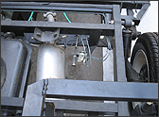
سوپاپ های هیدرولیکی ترمز در خودرو

کار سوپاپهای کنترل و تنظیم فشار: به طور خلاصه وظایف سوپاپهای کنترل و تنظیم فشارهیدرولیک در ترمز ها بدین شرح می باشد در خودروهایی که سیلندر اصلی انها دو مداری است دو لوله خروجی مستقل دارد هرگاه در یکی از مدارات ایرادی پیدا شود توان ترمز به نصف کاهش می یابد .برای این منظور چراغ علامت دهنده ای در جلوی داشبورد راننده را از این وضعیت اضطراری بااطلاع می کند برای علامت دادن از سوپاپ کنترل مخصوصی استفاده می شود این سوپاپ دارای پیستون دو طرفه ای است که در حالت عادی به وسیله فنر و فشار روغن در وسط قرار می گیرد بنابراین میله ی اتصال دهنده کلید در شیار پیستون ها افتاده عملا کلید را به صورت قطع نگه می داردوقتی در یکی از مدارات روغن ایرادی پیدا شود.
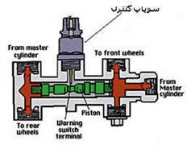
مثلا در مدار چرخ های عقب در این حالت پیستون سوپاپ به طرف راست یا چپ حرکت کرده قطعه تماس دهنده کلید رااز شیار خارج می کند و در نتیجه ان کلید چراغ علامت دهنده را روشن می کند اگر مدار ترمز جلو عیب کند این پیستون به طرف چپ حرکت کرده قطعه تماس دهنده روی قسمت برجسته ی طرف راست قرار می گیرد و اتصال الکتریکی برقرار می شود در هر صورت لامپ علامت دهنده برای آگاهی راننده روشن می شود فنر سوپاپ به اندازه ی لازم قوی وحساب شده طراحی شده تا در اختلاف فشار کمی که بین مدارات ترمز جلو یا عقب ایجاد می شود .پیستون ان دچار لرزش نشود .
سوپاپ اندازه گیری فشار هیدرولیکی : این سوپاپ در مدار ترمز های به کار می رود که سیستم آنها ترکیبی است مثلا ترمز های جلو دیسکی و ترمزهای عقی کاسه ای باشند مانند پیکان هرگاه چنین سوپاپی در مدار نباشد به محض اعمال فشار در مدار هیدرولیکی ترمز به وسیله ی سیلندر اصلی ترمز های دیسکی عمل می کنند و ترمز های کاسه ای خیلی دیرتر از آن فعال می شوند. دلیل این عکس العمل نامتناسب و غیر مطلوب وجود فنرهای نسبتاً قوی در کفشک های ترمز کاسه ای است کار فنرهای کفشک ترمز در نوع کاسه ای جداسازی لنت از کاسه است به علت وجود فنرهای برگشت دهنده ی کفشک راه اندازی سیستم ترمز کاسه ای نیاز به پیش فشار مناسبی دارد اگر سیستم کنترل کننده ای در مدار نباشد به محض بالا رفتن فشا ر هیدرولیکی مدار بلا فاصله ترمز های دیسکی فعال شده چرخ های خودرو قفل خواهند شد در صورت قفل کردن
سیستم ترمز چرخ ها سر خورده خودرو از حالت کنترل خارج می شود برای جلوگیری از این پدیده خطر ناک سوپاپ اندازه گیر فشار در مدار به کار می رود سوپاپ اندازه گیر در ابتدای مدار روغن چرخ های جلو یا اگرمانند خودروی پیکان سیستم یک مداری است در خروجی سیلندر اصلی قرار می گیرد که هر دو مدار جلو و عقب را تغذیه می کند کار این سوپاپ جلوگیری ازنفوذ روغن به مدار ترمز های دیسکی فیل از افزایش فشار در ان تا حد معین است مقدار این پیش فشار در حدود 125 psi یا 8.5 اتمسفر است البته مقدار دقیق ان در هر خودرویی با توجه به نیروی فنرهای برگشت دهنده ان خودرو تعیین می شود در ترمزهای دو مداری که نوع ایمن و پیشرفته تری است.سوپاپ اندازه گیر در مدار مشترک نصب نمی شود بلکه در ابتدای ترمزهای دیسکی قرار می گیرد.
بنابراین در این گونه سیستم ها نیروی فنر سوپاپ به گونه ای تنظیم می شود که ترمز های دیسکی جلو کمی دیرتر از ترمزهای کاسه ای عمل کنند تا کنترل خودرو برای راننده در حال ترمز اسانتر باشد .
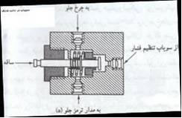
سوپاپ تقسیم نیروی ترمز : در بعضی از خودروها از سوپاپ تقسیم نیروی ترمز در سیستم ترمز مرکب استفاده می کنند ترمز مرکب در چرخ های جلو دیسکی و چرخ های عقب کاسه ای هستند دو نکته وجود این سوپاپ را الزامی می کند اول اینکه در سیستمی که به ترمز مرکب مجهز است ترمز های دیسکی نیاز به نیروی زیادتری دارند تا راندمان مناسبی در متوقف کردن خودرو به وجود اورند و دوم اینکه به علت انتقال وزن خودرو از محور عقب به محور جلو در موقع ترمز کردن نیروی
زیادی به محور جلو وارد می شود بنابراین دستگاه ترمز دیسکی باید قدرت بیشتری تولید کند. برای این منظور ازسوپاپ تقسیم فشار استفاده می شود اگر نیروی قوی تر از اندازه ای که برای ترمز چرخ های جلو ضروری است به چرخ های عقب هم وارد شود باعث قفل شدن چرخ ها و لغزیدن یا سردیدن ان می شود بنابراین کار این سوپاپ ان است که وقتی نیروی ترمز عادی است و راننده وضعیت نیم ترمز را به وجود آورده فشار روغن هر دو مدار جلو و عقب را به طور مساوی ایجاد می کنداما هنگامی که راننده ترمز ناگهانی و پرقدرتی را نیاز دارد درسرعت های زیاد ترمز استفاده شود فشار روغن مدار ترمز چرخ های عقب کمی افزایش می یابد در حالی که فشار روغن باید در مدار ترمز چرخ های جلو به حد زیادتری برسد سوپاپ تقسیم کننده ی فشار دارای قرقره ای است که این قرقره سطوح فشار متفاوتی دارد سطح بزرگ قرقره به طرف مدار ترمز چرخ های عقب و قسمت کوچک ان به طرف سیلندر اصلی ترمز قرار می گیرد.

ترمزها
- EBS - سيستم ترمز با كنترل الكترونيكی
- ESP- برنامه الکترونیکی ثبات
- ترمز اختیاری بادامکی Z
- ترمزهای کمکی اختیاری، مانند ترمز موتور Volvo (VEB/VEB+)

تأثیر بیشتر در زمان ترمز زدن
سیستم ترمز شامل ترمز های دیسکی EBS (سیستم ترمز با کنترل الکترونیکی) همراه با ESP (برنامه الکترونیکی ثبات)، یا ترمزهای امتحان شده و قابل اعتماد بادامکی Z است.
این انتخاب ها را می توان با ترمزهای کمکی فوق العاده کارآمد، نظیر VEB/VEB+ (ترمز موتور Volvo) و کندکننده تکمیل کرد.
EBS یک سیستم ترمز دیسکی ضدقفل است که تأثیر ترمز را به صورت الکترونیکی کنترل می کند. استفاده از ترمزهای دیسکی با کنترل الکترونیکی از طریق سیستم برق خود کامیون، مزایای بسیاری دارد.
ترمزهای کاسه ای نوع بادامکی Z عمدتاً در کامیون های دارای تعلیق فنر تخت به کار می روند.
کندکننده کم حجم - یکپارچه شده با گیربکس های I-Shift و دستی، وجود مداوم گشتاور بالای ترمز حتی در حین تعویض دنده را فراهم می سازد. مجموع تأثیر ترمز با کندکننده به مدل موتور و تجهیزاتی نظیر EPG/VEB/VEB+ بستگی دارد.
کندکننده اصلی - با Powertronic یکپارچه شده است و دسترسی مداوم به گشتاور بالای ترمز را حتی در حین تعویض دنده فراهم می سازد. مجموع تأثیر ترمز با کندکننده به مدل موتور و تجهیزاتی نظیر EPG/VEB/VEB+ بستگی دارد.

ترمز موتور Volvo
ترمز موتور Volvo (VEB/VEB+) که حق اختراع آن به ثبت رسیده است، در مقایسه با نمونه های پیشین خود، تأثیر ترمز بیشتری ایجاد می کند. همچنین ترمز EPG گازهای خروجی برای D9B، D13A و D13B وجود دارد.

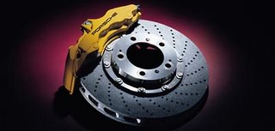

وقتی با سرعتی بالا در یک خیابان در حال رانندگی هستید و ناگهان مانعی را در جلوی روی خود میبینید وبا حرکتی غیر ارادی پای خود بر روی پدال نجات میگذارید تنهاتوقع شما از خودروتان ایستادن قبل از وقوع حادثه است به عبارت دیگر سیستم ترمز خودرو شما باید طی چند ثانیه قابلیت اینرو داشته باشد که این تغیر عقیده ناگهانی شمارو رابه بهترین شکل عملی کند .تا کنون مقالات زیادی در باره سیستمهای هوشمند و نحوهٍ عملکرد این گونه سیستمها در ترمز های وسایل نقلیه نوشته شده ولی کمتر به جنس مواد به کار رفته در ذیسکها ویا لنتها، درخودرو هابی مدرن پرداخته شده . یکی از موادی که در دهه اخیربرای ساخت دیسکهای ترمز مورد توجه قرار گرفته سرامیک میباشد مواد سرامیکی به علت خواص ذاتی میتوانند در برخی از شرایط سخت تحملی بهتر از دیگر مواد را از خود بروز دهند(به غیر از مواد ی که در حیطه تخصصی متالوژی وعلم مواد آلی و پلیمری قرار می گیرد تمامی مواد در مجموعه علم ومهندسی سرامیک بحث میشوند)
از جمله موارد کاربرد سرامیکها در صنعت خودرو سازی میتوان به کاتالیست های اگزوز ، موتورهای آدیاباتیک ، دستگاه تبخیر سوخت اولیه ودر گرم کن های شیشه ها و... نام برد.
اولین بار توسط کارخانه پورشه وبا نام pccb Porsche ceramic composite brake دیسکهای ترمز سرامیکی معرفی گردیدند.این قطعات بسیارسخت بوده ،میزان سختی آنها در حدود 9.7 میباشد که کمی از سختی الماس کمتر است.این امر موجب می گردد که عمر مفید این دیسکهابه300000 کیلومتر برسد
که نسبت به عمر انواع دیگر دیسکهای ترمز بسیار بالا تر میباشد.همچنین این دیسکها قدرت تحمل دماهای بالای1000درجه سانتی گراد را دارا میباشد که این امر بیشتر در خودروهای سوپر اسپرت اهمیت دارد چرا که حرارت تولید شده در هنگام ترمز گرفتن در این خودروها بسیار بالا میباشد به همین دلیل این دیسکها به صورتی طراحی میگردند که دارای یک سیستم درونی خودکار میباشند که افزایش دما در اثر اصطکاک بین لنت ودیسک را به خودی خود تا حد زیادی پایین می آورد و از ذوب دیسک جلوگیری میکند.
همانطور که میدانیم در دیسکهای فلزی از آنجای که در دمای بالا ضریب اصطکاک پایین می آید در نتیجه ضمن ترمزهای شدید باید برای تاثییر بیشتر ترمز فشار بالاتری به پدال وارد آید ولی از انجا که ضریب اصطکاک سرامیکها در دمای بالا تغیر خیلی کمتری دارد در نتیجه ضمن ترمزهای شدید راندمان سیستم ترمز کاهش پیدا نمیکند.
همچنین این سیستم در شرایط بارانی ودر صورت وجود رطوبت رفتار بسیار خوبی از خود نشان میدهد که این امر به دلیل نحوه قرار گیری فیبرهای کربن موجود در ساختار دیسک میباشد که از تجمع اب بر روی دیسک جلوگیری میشود
یکی از مشکلاتی که دیسکهای ترمز فلزی دارند خوردگی سطح آنها است که ناشی از نمکهای جامد و مایع در سطح جاده میباشد
این امر بیشتر در کشورهای اروپای که بارندگی زیاد است مشهود میباشد، در حالی که دیسکهای سرامیکی به علت خواص شیمایی ، ،مقاومت به خوردگی بالای در برابر نمکهای جاده دارند.
این دیسکها از نظر سایز واندازه شبیه دیسکهای فلزی میباشند و قطر آنها نهایتابه 350 میلیمترمیرسد ولی از نظر وزنی تا 50 درصد از دیسکهای فلزی سبک تر می با شند.بدهی است که استفاده از قطعاتی سبکتر با کارای بهتر در مجموع میتواند منجربه کاهش مصرف سوخت .همچنین کاهش آلایندها شود.
بر اساس تمامی خصوصیات ذکر شده برای دیسک های ترمز سرامیکی این مواد جایگزین بسیار مناسبی برای دیسک های ترمز معمولی می باشند ، لذا تنها مشکل موجود در مصرف گسترده ی دیسک های سرامیکی قیمت بالای تولید این محصول می باشد که این امر باعث شده است که در حال حاضر از این دیسک ها تنها در
در خورو های سوپراسپرت از قبیل مانند لامبورگینی مورسیه لگو ،برخی از مدلهای پورشه ،مرسدس اس ال آر استفاده میشود.
بی شک سرامیک قدمت فلز را در صنعت خوذرو سازی ندارد چون ساخت قطعات سرامیکی برای کاربردهای خاص نیاز به روشها و ابزارهای بسیار پیشرفته دارد که در گذشته فراهم کردن این شرایط مقدور نبوده.ولی با پیشرفت تکنولورژی به سادگی میتوان در یافت که درآینده، دربسیاری از موارد میتواند جایگزینی مناسب برای قطعات فلزی باشد.
درباره سیستم ترمز ضد قفل
تاریخچه سیستم ترمز ضد قفل :
سیستم ترمز ضد قفل برای اولین بار در سال 1930 در هواپیما به شكل مكانیكی مورد استفاده قرار گرفت در همان زمان تحولات زیادی در توسعه این سیستم در صنعت هوانوردی بوجود آمد .
اما جالب بود كه بررسی این سیستم برای چندین سال متوقف شد تا اینكه در سال 1975 تا 1976 برای اولین بار این سیستم در كامیونهای سنگین در آمریكا برای كاهش تصادفات بخاطر از دست دادن پایداری كامیون در جاده ها مخصوصن جاده های لغزنده مورد استفاده قرار گرفت .
در سال 1980 در تكنولوژی ایمنی خودرو تحول عظیمی رخ داد و سیستم ABS به شكل امروزی (الكترونیكی ) در خودروهای سواری مورد استفاده قرار گرفت .

